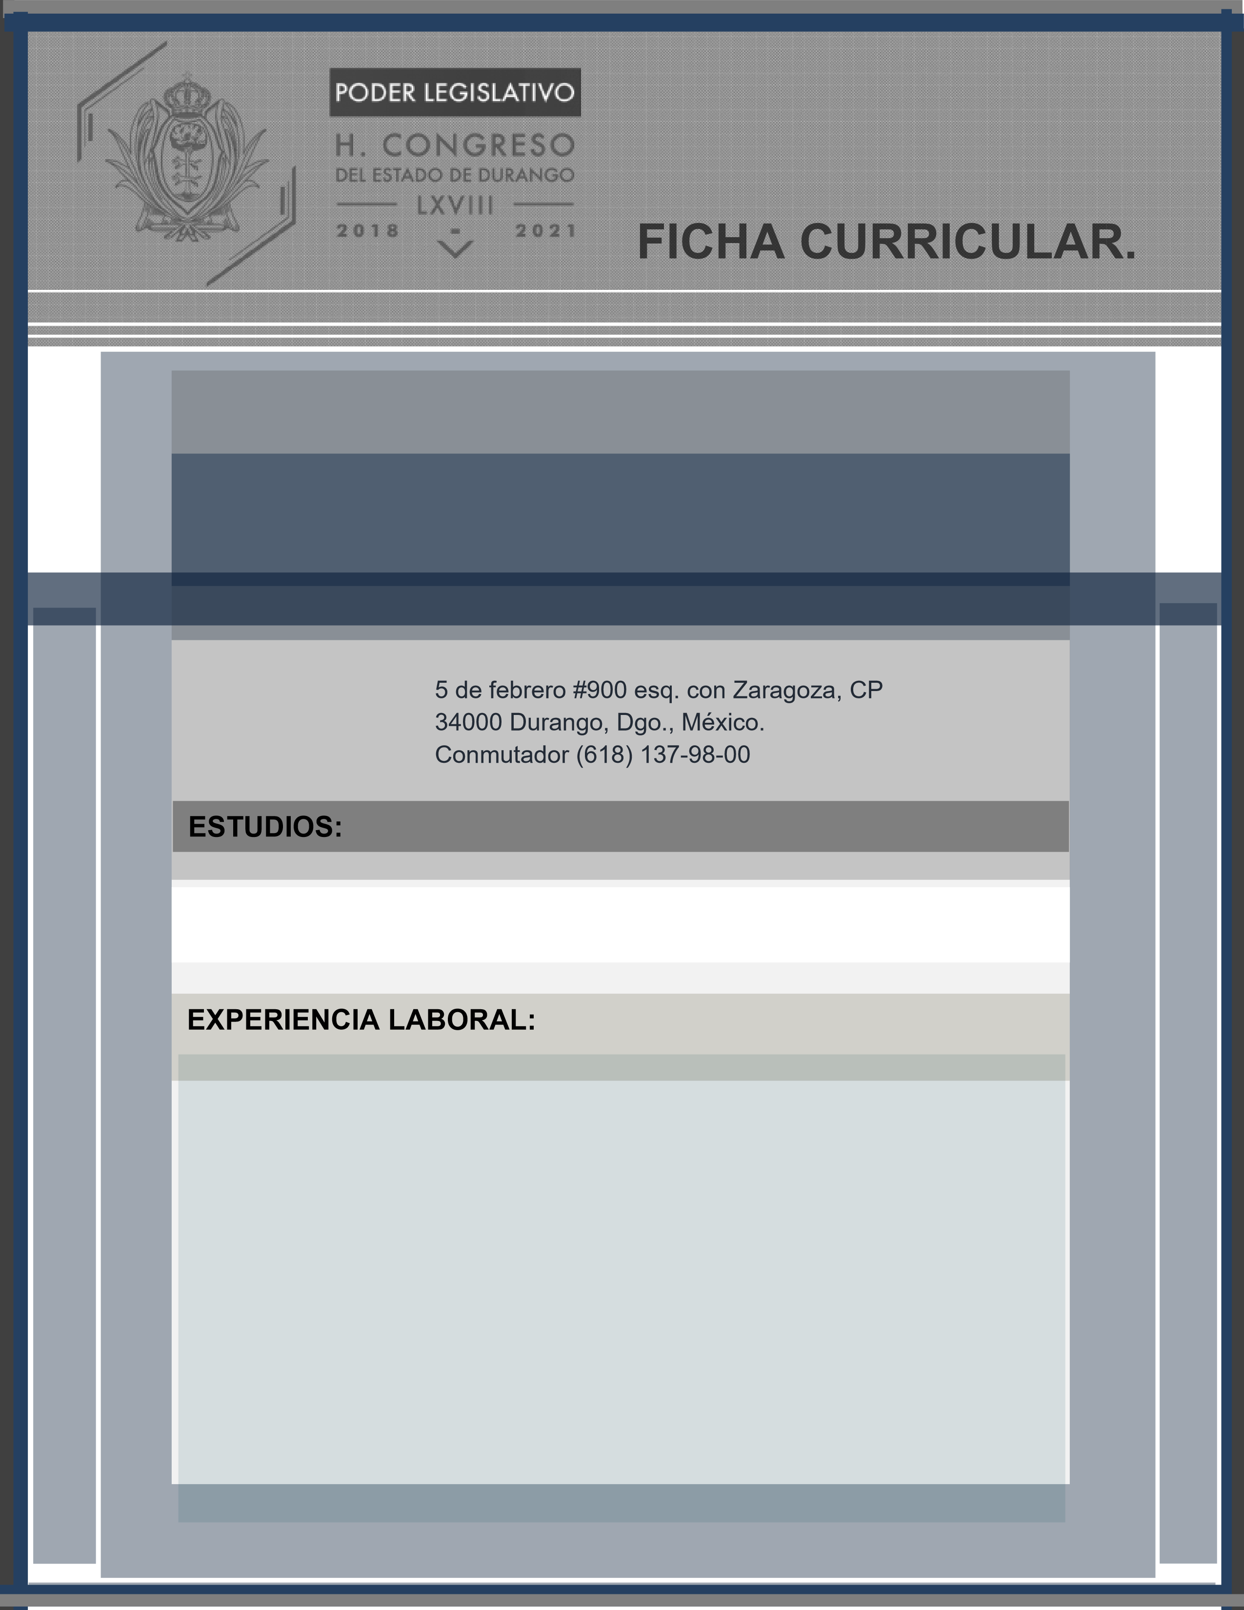

SONIA CATALINA MERCADO

GALLEGOS

DIPUTADA

LICENCIATURA: F.C.A. DE LA UJED

* ACTUALMENTE. - DIPUTADA LOCAL 6° DISTRITO DEL H. CONGRESO DEL ESTADO DE DURANGO.
* ACTUALMENTE. - SECRETARIA GENERAL, COMITÉ MUNICIPAL DEL PRI.
* 2004 A 2007.- SEXTA REGIDORA DEL H. AYUNTAMIENTO DE DURANGO.
* 2001 A 2004.- AUXILIAR DE EVALUACION, SUBSECRETARIA DE ATENCION CIUDADANA MPIO DURANGO.
* 1998 A 2001.- ASISTENTE DEL C. DIRECTOR DE GOBERNACION MUNICIPAL.
* 1997 A 1998.- JEFA DE DEPTO. DE FORMACION DE COMITES DE SEGURIDAD PUBLICA MUNICIPAL, EN LA DIRECCION MUNICIPAL DE GOBERNACION.
* 1996 A 1997.- ANALISTA ORGANIZACIONAL EN LA SUBDIRECCION DE PROPIEDAD INMOBILIARIA.
* 1996 A 1997.- PRIMERA MUJER COORDINADORA GRAL DE MERCADOS MUNICIPALES DEL H. AYUNTAMIENTO DE DURANGO.
* 1996 A 1997.- PROFA. DE ESTADISTICA Y CALCULO EN LA ESCUELA PREPARATORIA PARTI INCORP. SILVESTRE DORADOR.